ภาคผนวก ค

**คู่มือการใช้งานโปรแกรม**

**คู่มือการใช้งานระบบยืม-คืนวัสดุครุภัณฑ์ ภาควิชาเทคนิคพื้นฐาน**

**วิทยาลัยเทคนิคมหาสารคาม**

วิธีการใช้งานระบบของผู้ใช้ระบบ

ในการใช้งานของผู้ใช้ระบบ ผู้ใช้ระบบมีสอง User ได้กำหนด User เริ่มต้นไว้ดังนี้

ชื่อ admin รหัสผ่าน 12345 และชื่อ superadmin รหัสผ่าน 54321 โดยทั้งสอง User

จะทำงานในระบบได้เหมือนกันทุกอย่าง เมื่อ User หนึ่งลืมรหัสผ่าน อีก User หนึ่งสามารถ

เข้าระบบเพื่อเปลี่ยนรหัสผ่านให้อีก User หนึ่งได้

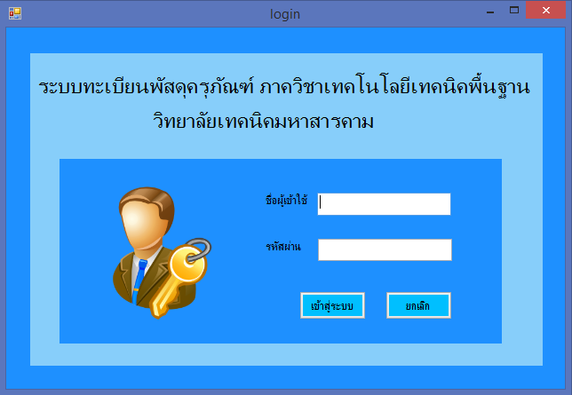

**ภาพที่ ค-1** ฟอร์มหน้าล็อกอินผู้ใช้ระบบ

**การใช้งานโปรแกรมของผู้ใช้ระบบ**

เมื่อต้องการเข้าใช้งานระบบมีขั้นตอนดังนี้

1. กรอกชื่อผู้ใช้ในช่อง User

2. เมื่อกรอกชื่อผู้ใช้ถูกต้องแล้วกรอกรหัสผ่านในช่อง Password

3. เมื่อระบบตรวจสอบข้อมูลแล้วจะสามารถเข้าไปยังหน้าหลัก ดังภาพที่ ค-2

**ส่วนที่ 1** หน้าหลักของระบบยืม-คืนวัสดุครุภัณฑ์ ภาควิชาเทคนิคพื้นฐาน วิทยาลัยเทคนิคมหาสารคาม

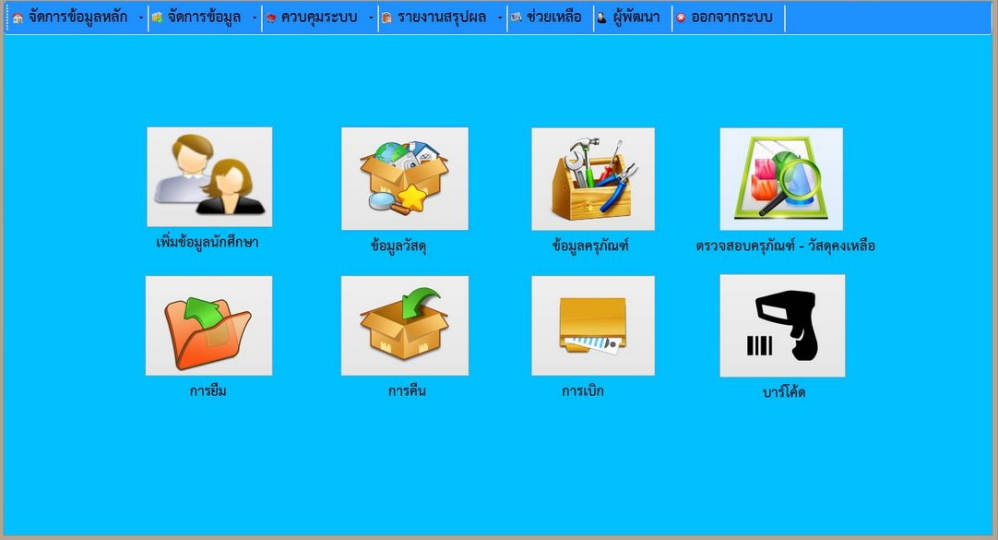

**ภาพที่ ค-2** ฟอร์มหน้าหลักของระบบยืม-คืนวัสดุครุภัณฑ์ ภาควิชาเทคนิคพื้นฐาน วิทยาลัยเทคนิคมหาสารคาม

**การใช้งานหน้าหลักของผู้ใช้ระบบ**

เมื่อเจ้าหน้าที่เข้ามายังหน้าหลักของระบบยืม-คืนวัสดุครุภัณฑ์ ภาควิชาเทคนิคพื้นฐาน วิทยาลัยเทคนิคมหาสารคาม จะพบเมนูการใช้งานต่าง ๆ ของระบบดังนี้

หมายเลข 1 ด้านบนจะเป็นแถบเมนูหลักสามารถเลือกเมนูที่ต้องการใช้ได้จากเมนูหลัก

หมายเลข 2 ตรงกลางจะเป็นแถบเมนูย่อยที่แยกออกมาจากเมนูหลักทางด้านบนของ ระบบ

**ส่วนที่ 2** การใช้งานหน้าการเพิ่มข้อมูลบุคลากรมีขั้นตอนดังนี้

การใช้งานในส่วนนี้ทำได้โดยการเลือกเมนูจากหน้าหลัก คลิกที่เมนู จัดการข้อมูลหลัก แล้วเลือกเมนูจัดการข้อมูลบุคลากร เมื่อคลิกแล้วก็จะแสดงหน้าเพิ่มบุคลากร ดังภาพที่ ค-3

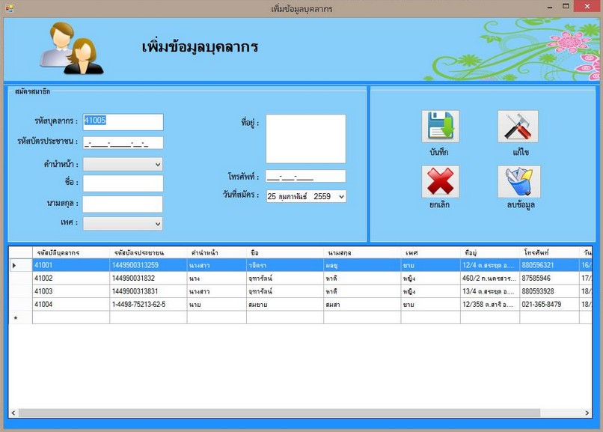

**ภาพที่ ค-3** ฟอร์มหน้าเพิ่มข้อมูลบุคลากร

**การใช้งานหน้าเพิ่มข้อมูลบุคลากร**

หมายเลข 1 ส่วนกรอกข้อมูลบุคลากร

หมายเลข 2 เมื่อกรอกข้อมูลครบถูกต้อง แล้วกดปุ่มบันทึกเพื่อจัดเก็บข้อมูลลงในระบบ และข้อมูลที่บันทึกแล้วจะมาแสดงในตารางแสดงข้อมูล

หมายเลข 3 เมื่อกรอกข้อมูลผิดสามารถกรอกข้อมูลใหม่แล้วกดปุ่มแก้ไขได้

หมายเลข 4 ถ้าในกรณีที่กรอกข้อมูลผิดสามารถกดปุ่มยกเลิกข้อมูลได้ เพื่อข้อมูลที่กรอก ในช่องจะเคลียร์เป็นช่องว่างแล้วกรอกข้อมูลใหม่

หมายเลข 5 ถ้าต้องการที่จะลบข้อมูลออกให้กดเลือกข้อมูลจากตารางแสดงข้อมูลที่จะลบ แล้วกดปุ่มลบข้อมูลจะมีหน้าต่างแสดงขึ้นว่า ถ้าต้องการที่จะลบข้อมูลให้กด ปุ่มตกลง แต่ถ้าไม่ต้องการที่จะลบข้อมูลให้กดปุ่มยกเลิก

หมายเลข 6 ส่วนแสดงข้อมูลต่างๆ ในตารางแสดงข้อมูล

**ส่วนที่ 3** การใช้งานหน้าการเพิ่มข้อมูลนักศึกษามีขั้นตอนดังนี้

การใช้งานในส่วนนี้ทำได้โดยการเลือกเมนูจากหน้าหลัก คลิกที่เมนู จัดการข้อมูลหลัก

แล้วเลือกเมนูจัดการข้อมูลนักศึกษา เมื่อคลิกเลือกแล้วก็จะแสดงหน้าจัดการข้อมูลนักศึกษา

ดังภาพที่ ค-4

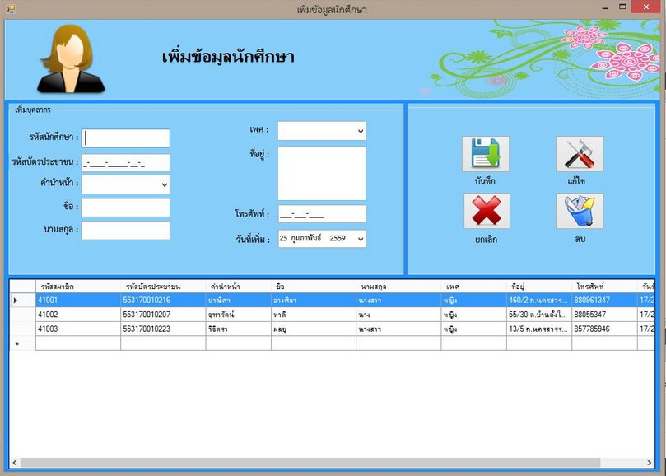

**ภาพที่ ค-4** ฟอร์มหน้าเพิ่มข้อมูลนักศึกษา

**การใช้งานหน้าจัดการข้อมูลนักศึกษา**

หมายเลข 1 ส่วนกรอกข้อมูลนักศึกษา

หมายเลข 2 เมื่อกรอกข้อมูลครบถูกต้องแล้ว กดปุ่มบันทึกเพื่อจัดเก็บข้อมูลลงในระบบ และข้อมูลที่บันทึกแล้วจะมาแสดงในตารางแสดงข้อมูล

หมายเลข 3 เมื่อกรอกข้อมูลผิดสามารถกรอกข้อมูลใหม่แล้วกดปุ่มแก้ไขได้

หมายเลข 4 ถ้าในกรณีที่กรอกข้อมูลผิดสามารถกดปุ่มยกเลิกข้อมูลได้ เพื่อข้อมูลที่กรอก ในช่องจะเคลียร์เป็นช่องว่างแล้วกรอกข้อมูลใหม่

หมายเลข 5 ถ้าต้องการที่จะลบข้อมูลออกให้กดเลือกข้อมูลจากตารางแสดงข้อมูลที่จะลบ แล้วกดปุ่มลบข้อมูลจะมีหน้าต่างแสดงขึ้นว่า ถ้าต้องการที่จะลบข้อมูลให้กด ปุ่มตกลง แต่ถ้าไม่ต้องการที่จะลบข้อมูลให้กดปุ่มยกเลิก

หมายเลข 6 ส่วนแสดงข้อมูลต่างๆ ในตารางแสดงข้อมูล

**ส่วนที่ 4** การใช้งานหน้าหมวดหมู่ครุภัณฑ์มีขั้นตอนดังนี้

การใช้งานในส่วนนี้ทำได้โดยการเลือกเมนูจากหน้าหลัก คลิกที่เมนูจัดการข้อมูล แล้วเลือกเมนูจัดการหมวดหมู่ครุภัณฑ์ เมื่อคลิกแล้วก็จะแสดงหน้าเพิ่มข้อมูลครุภัณฑ์ ดังภาพที่ ค-5

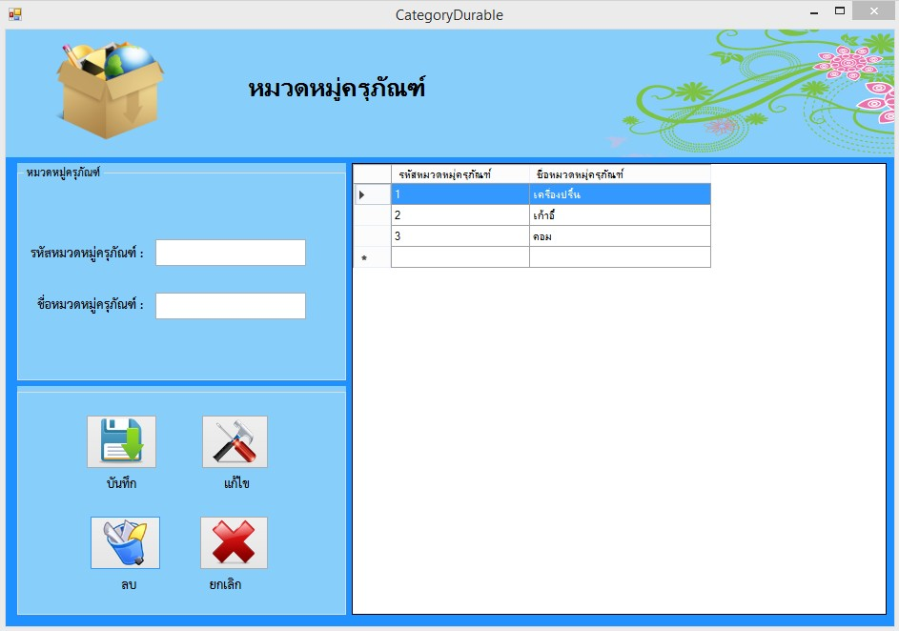

**ภาพที่ ค-5** ฟอร์มหน้าจัดการหมวดหมู่ครุภัณฑ์

**การใช้งานหน้าจัดการหมวดหมู่ครุภัณฑ์**

หมายเลข 1 กรอกข้อมูลให้ครบ

หมายเลข 2 เมื่อกรอกข้อมูลครบถูกต้องแล้ว ให้กดปุ่มบันทึกเพื่อจัดเก็บข้อมูลลงในระบบ และข้อมูลที่บันทึกแล้วจะมาแสดงในตารางแสดงข้อมูล

หมายเลข 3 เมื่อกรอกข้อมูลผิดสามารถกรอกข้อมูลใหม่แล้วกดปุ่มแก้ไขได้

หมายเลข 4 ถ้าในกรณีที่กรอกข้อมูลผิดสามารถกดปุ่มยกเลิกข้อมูลได้ เพื่อข้อมูลที่กรอก ในช่องจะเคลียร์เป็นช่องว่างแล้วกรอกข้อมูลใหม่

หมายเลข 5 ถ้าต้องการที่จะลบข้อมูลออกให้กดเลือกข้อมูลจากตารางแสดงข้อมูลที่จะลบ แล้วกดปุ่มลบข้อมูลจะมีหน้าต่างแสดงขึ้นว่า ถ้าต้องการที่จะลบข้อมูลให้กด ปุ่มตกลง แต่ถ้าไม่ต้องการที่จะลบข้อมูลให้กดปุ่มยกเลิก

หมายเลข 6 ส่วนแสดงข้อมูลต่างๆ ในตารางแสดง

**ส่วนที่ 5** การใช้งานหน้าจัดการหมวดหมู่วัสดุมีขั้นตอนดังนี้

การใช้งานในส่วนนี้ทำได้โดยการเลือกเมนูจากหน้าหลัก คลิกที่เมนูจัดการข้อมูล แล้วเลือกเมนูจัดการหมวดหมู่วัสดุ เมื่อคลิกแล้วก็จะแสดงหน้าเพิ่มข้อมูลวัสดุ ดังภาพที่ ค-6

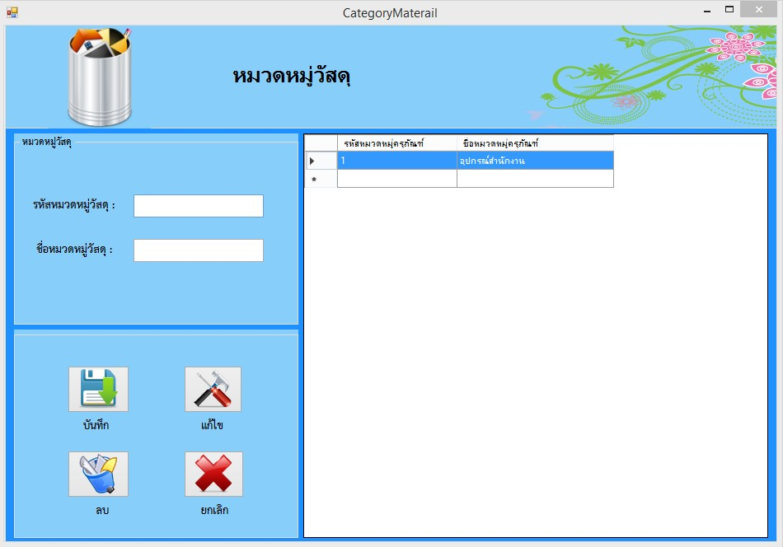

**ภาพที่ ค-6** ฟอร์มหน้าจัดการหมวดหมู่วัสดุ

**การใช้งานหน้าจัดการหมวดหมู่วัสดุ**

หมายเลข 1 กรอกข้อมูลให้ครบ

หมายเลข 2 เมื่อกรอกข้อมูลครบถูกต้องแล้ว ให้กดปุ่มบันทึกเพื่อจัดเก็บข้อมูลลงในระบบ และข้อมูลที่บันทึกแล้วจะมาแสดงในตารางแสดงข้อมูล

หมายเลข 3 เมื่อกรอกข้อมูลผิดสามารถกรอกข้อมูลใหม่แล้วกดปุ่มแก้ไขได้

หมายเลข 4 ถ้าในกรณีที่กรอกข้อมูลผิดสามารถกดปุ่มยกเลิกข้อมูลได้ เพื่อข้อมูลที่กรอก ในช่องจะเคลียร์เป็นช่องว่างแล้วกรอกข้อมูลใหม่

หมายเลข 5 ถ้าต้องการที่จะลบข้อมูลออกให้กดเลือกข้อมูลจากตารางแสดงข้อมูลที่จะลบ แล้วกดปุ่มลบข้อมูลจะมีหน้าต่างแสดงขึ้นว่า ถ้าต้องการที่จะลบข้อมูลให้กด ปุ่มตกลง แต่ถ้าไม่ต้องการที่จะลบข้อมูลให้กดปุ่มยกเลิก

หมายเลข 6 ส่วนแสดงข้อมูลต่างๆ ในตารางแสดง

**ส่วนที่ 6** การใช้งานหน้าการเพิ่มข้อมูลครุภัณฑ์มีขั้นตอนดังนี้

การใช้งานในส่วนนี้ทำได้โดยการเลือกเมนูจากหน้าหลัก คลิกที่เมนูจัดการข้อมูล แล้วเลือกเมนูจัดการข้อมูลครุภัณฑ์ เมื่อคลิกแล้วก็จะแสดงหน้าเพิ่มข้อมูลครุภัณฑ์ ดังภาพที่ ค-7

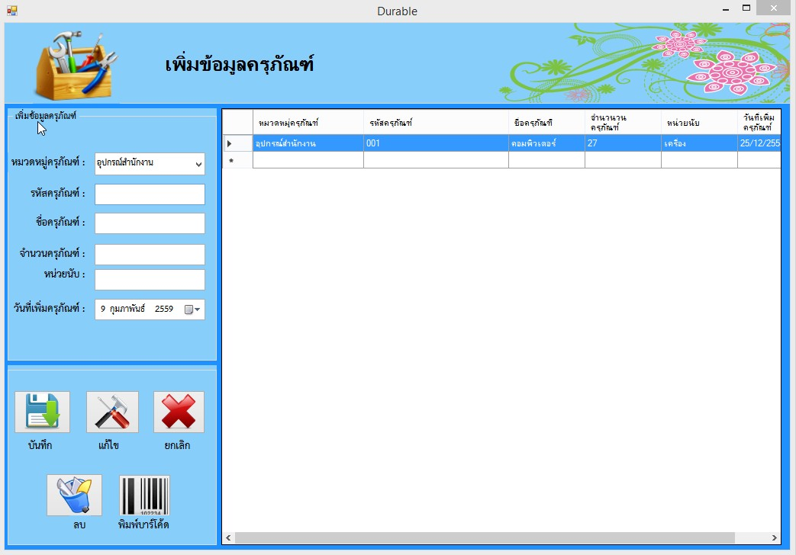

**ภาพที่ ค-7** ฟอร์มหน้าเพิ่มข้อมูลครุภัณฑ์

**การใช้งานหน้าเพิ่มข้อมูลครุภัณฑ์**

หมายเลข 1 กรอกข้อมูลครุภัณฑ์ให้ครบ

หมายเลข 2 เมื่อกรอกข้อมูลครบถูกต้องแล้ว ให้กดปุ่มบันทึกเพื่อจัดเก็บข้อมูลลงในระบบ และข้อมูลที่บันทึกแล้วจะมาแสดงในตารางแสดงข้อมูล

หมายเลข 3 เมื่อกรอกข้อมูลผิดสามารถกรอกข้อมูลใหม่แล้วกดปุ่มแก้ไขได้

หมายเลข 4 ถ้าในกรณีที่กรอกข้อมูลผิดสามารถกดปุ่มยกเลิกข้อมูลได้ เพื่อข้อมูลที่กรอก ในช่องจะเคลียร์เป็นช่องว่างแล้วกรอกข้อมูลใหม่

หมายเลข 5 ถ้าต้องการที่จะลบข้อมูลออกให้กดเลือกข้อมูลจากตารางแสดงข้อมูลที่จะลบ แล้วกดปุ่มลบข้อมูลจะมีหน้าต่างแสดงขึ้นว่า ถ้าต้องการที่จะลบข้อมูลให้กด ปุ่มตกลง แต่ถ้าไม่ต้องการที่จะลบข้อมูลให้กดปุ่มยกเลิก

หมายเลข 6 สามารถพิมพ์บาร์โค้ดได้โดยกดปุ่ม พิมพ์บาร์โค้ด

หมายเลข 7 ส่วนแสดงข้อมูลต่างๆ ในตารางแสดงข้อมูล

**ส่วนที่ 7** การใช้งานหน้าการเพิ่มข้อมูลวัสดุมีขั้นตอนดังนี้

การใช้งานในส่วนนี้ทำได้โดยการเลือกเมนูจากหน้าหลัก คลิกที่เมนูจัดการข้อมูล แล้วเลือกเมนูจัดการข้อมูลวัสดุ เมื่อคลิกแล้วก็จะแสดงหน้าเพิ่มข้อมูลครุภัณฑ์ ดังภาพที่ ค-8

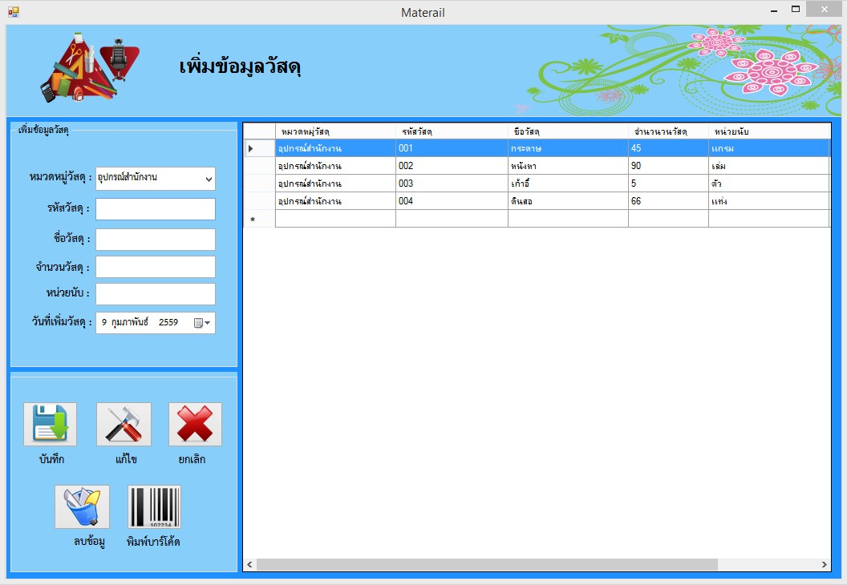

**ภาพที่ ค-8** ฟอร์มหน้าเพิ่มข้อมูลวัสดุ

**การใช้งานหน้าเพิ่มข้อมูลวัสดุ**

หมายเลข 1 กรอกข้อมูลให้ครบ

หมายเลข 2 เมื่อกรอกข้อมูลครบถูกต้องแล้ว ให้กดปุ่มบันทึกเพื่อจัดเก็บข้อมูลลงในระบบ และข้อมูลที่บันทึกแล้วจะมาแสดงในตารางแสดงข้อมูล

หมายเลข 3 เมื่อกรอกข้อมูลผิดสามารถกรอกข้อมูลใหม่แล้วกดปุ่มแก้ไขได้

หมายเลข 4 ถ้าในกรณีที่กรอกข้อมูลผิดสามารถกดปุ่มยกเลิกข้อมูลได้ เพื่อข้อมูลที่กรอก ในช่องจะเคลียร์เป็นช่องว่างแล้วกรอกข้อมูลใหม่

หมายเลข 5 ถ้าต้องการที่จะลบข้อมูลออกให้กดเลือกข้อมูลจากตารางแสดงข้อมูลที่จะลบ แล้วกดปุ่มลบข้อมูลจะมีหน้าต่างแสดงขึ้นว่า ถ้าต้องการที่จะลบข้อมูลให้กด ปุ่มตกลง แต่ถ้าไม่ต้องการที่จะลบข้อมูลให้กดปุ่มยกเลิก

หมายเลข 6 สามารถพิมพ์บาร์โค้ดได้โดยกดปุ่ม พิมพ์บาร์โค้ด

หมายเลข 7 ส่วนแสดงข้อมูลต่างๆ ในตารางแสดง

**ส่วนที่ 8** การใช้งานหน้าการยืมครุภัณฑ์มีขั้นตอนดังนี้

การใช้งานในส่วนนี้ทำได้โดยการเลือกเมนูจากหน้าหลัก คลิกที่เมนูควบคุมระบบ แล้วเลือกเมนูการยืมครุภัณฑ์ เมื่อคลิกแล้ว ระบบก็จะแสดงหน้าการยืมครุภัณฑ์ ดังภาพที่ ค-9

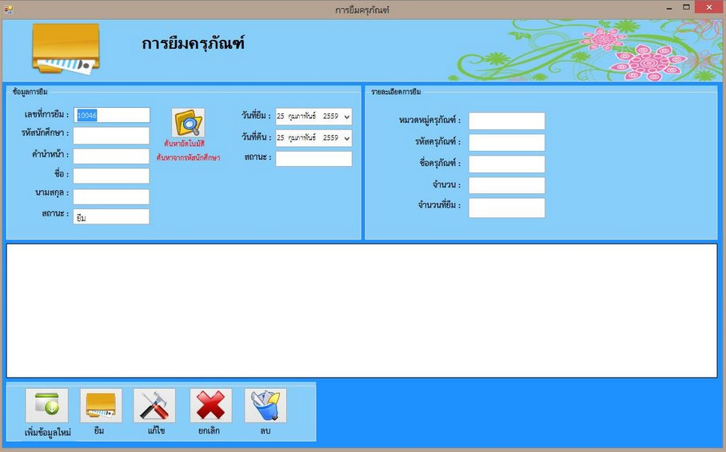

**ภาพที่ ค-9** ฟอร์มหน้าการยืมครุภัณฑ์

**การใช้งานหน้าการยืมครุภัณฑ์**

หมายเลข 1 กรอกรหัสนักศึกแล้วคลิกที่ปุ่มค้นหาอัตโนมัติข้อมูลทั้งหมดก็จะแสดงในช่อง

หมายเลข 2 คลิกที่ช่องรหัสครุภัณฑ์ แล้วนำเครื่องยิงบาร์โค้ด ยิงที่แถบบาร์โค้ดที่ต้องการ จะยืมแล้วข้อมูลก็จะแสดงขึ้นมาในช่อง จากนั้นก็กรอกจำนวนที่จะยืม

หมายเลข 3 เมื่อต้องการที่จะยืมอีกครั้ง ให้คลิกที่ปุ่มเพิ่มข้อมูล เพื่อเพิ่มเลขที่การยืมใหม่

หมายเลข 4 เมื่อกรอกข้อมูลครบถูกต้องแล้ว ให้กดปุ่มยืมเพื่อจัดเก็บข้อมูลลงในระบบ และข้อมูลที่เบิกแล้วจะมาแสดงในตารางแสดงข้อมูล

หมายเลข 5 เมื่อกรอกข้อมูลผิดสามารถกรอกข้อมูลใหม่แล้วกดปุ่มแก้ไขได้

หมายเลข 6 ถ้าในกรณีที่กรอกข้อมูลผิดสามารถกดปุ่มยกเลิกข้อมูลได้ เพื่อข้อมูลที่กรอก ในช่องจะเคลียร์เป็นช่องว่างแล้วกรอกข้อมูลใหม่

หมายเลข 7 ถ้าต้องการที่จะลบข้อมูลออกให้กดเลือกข้อมูลจากตารางแสดงข้อมูลที่จะลบ แล้วกดปุ่มลบข้อมูลจะมีหน้าต่างแสดงขึ้นว่า ถ้าต้องการที่จะลบข้อมูลให้กด ปุ่มตกลง แต่ถ้าไม่ต้องการที่จะลบข้อมูลให้กดปุ่มยกเลิก

หมายเลข 8 ส่วนแสดงข้อมูลต่างๆ ในตารางแสดง

**ส่วนที่ 9** การใช้งานหน้าการคืนครุภัณฑ์มีขั้นตอนดังนี้

การใช้งานในส่วนนี้ทำได้โดยการเลือกเมนูจากหน้าหลัก คลิกที่เมนูควบคุมระบบ แล้วเลือกเมนูการคืนครุภัณฑ์ เมื่อคลิกแล้ว ระบบก็จะแสดงหน้าการคืนครุภัณฑ์ ดังภาพที่ ค-10

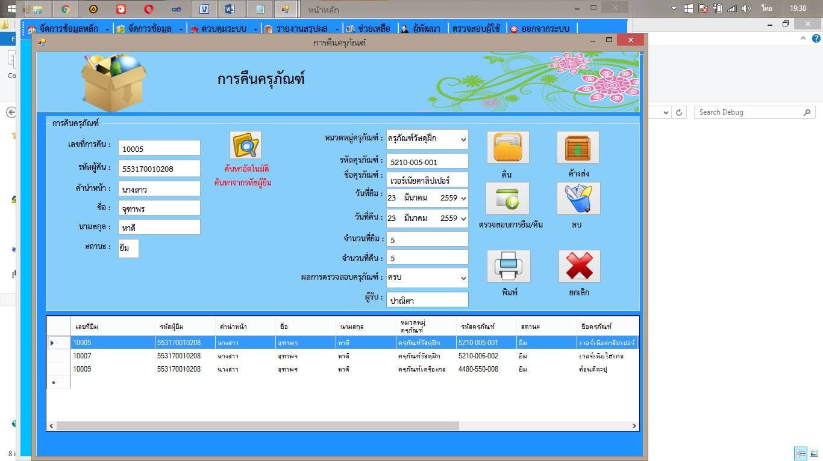

**ภาพที่ ค-10** ฟอร์มหน้าการคืนครุภัณฑ์

**การใช้งาน หน้าการคืนครุภัณฑ์**

หมายเลข 1 กรอกรหัสผู้ยืมแล้วคลิกที่ปุ่มค้นหาอัตโนมัติข้อมูลทั้งหมดก็จะแสดงตาราง ฐานข้อมูล

หมายเลข 2 คลิกเลือกข้อมูลที่ต้องการจะคืนในตารางฐานข้อมูลแล้วกรอกจำนวนที่จะคืน กรอกผลการตรวจสอบครุภัณฑ์และผู้รับ จากนั้นให้กดปุ่มคืนเพื่อจัดเก็บ ข้อมูลลงในระบบ

หมายเลข 3 ถ้าในกรณีที่คืนครุภัณฑ์ไม่ครบให้กดที่ปุ่มค้างส่ง

หมายเลข 4 ถ้าในกรณีที่กรอกข้อมูลผิดสามารถกดปุ่มยกเลิกข้อมูลได้ เพื่อข้อมูลที่กรอก ในช่องจะเคลียร์เป็นช่องว่างแล้วกรอกข้อมูลใหม่

หมายเลข 5 ถ้าต้องการที่จะลบข้อมูลออกให้กดเลือกข้อมูลจากตารางแสดงข้อมูลที่จะลบ แล้วกดปุ่มลบข้อมูลจะมีหน้าต่างแสดงขึ้นว่า ถ้าต้องการที่จะลบข้อมูลให้กด ปุ่มตกลง แต่ถ้าไม่ต้องการที่จะลบข้อมูลให้กดปุ่มยกเลิก

หมายเลข 6 สามารถออกรายงานได้ โดยกดปุ่มพิมพ์

หมายเลข 7 สามารถตรวจสอบสถานการณ์ยืม-คืนได้ โดยคลิกที่ปุ่มตรวจสอบการยืม/คืน

หมายเลข 8 ส่วนแสดงข้อมูลต่างๆ ในตารางแสดง

**ส่วนที่ 10** การใช้งานหน้าการเบิกวัสดุมีขั้นตอนดังนี้

การใช้งานในส่วนนี้ทำได้โดยการเลือกเมนูจากหน้าหลัก คลิกที่เมนูควบคุมระบบ แล้วเลือกเมนูการเบิกวัสดุ เมื่อคลิกแล้วก็จะแสดงหน้าการเบิกวัสดุ ดังภาพที่ ค-11

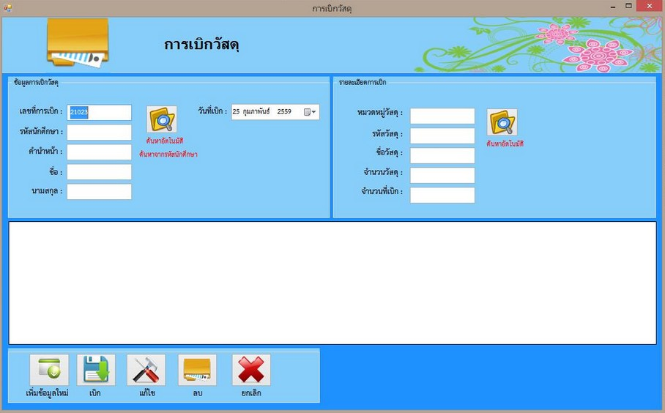

**ภาพที่ ค-11** ฟอร์มหน้าการเบิกวัสดุ

**การใช้งานหน้าการเบิกวัสดุ**

หมายเลข 1 กรอกรหัสนักศึกแล้วคลิกที่ปุ่มค้นหาอัตโนมัติข้อมูลทั้งหมดก็จะแสดงในช่อง

หมายเลข 2 คลิกที่ช่องรหัสวัสดุ แล้วนำเครื่องยิงบาร์โค้ด ยิงที่แถบบาร์โค้ดที่ต้องการเบิก แล้วข้อมูลก็จะแสดงขึ้นมาในช่อง จากนั้นกรอกจำนวนที่จะเบิก

หมายเลข 3 เมื่อต้องการที่จะเบิกอีกครั้ง ให้คลิกที่ปุ่มเพิ่มข้อมูล เพื่อเพิ่มเลขที่กาเบิกใหม่

หมายเลข 4 เมื่อกรอกข้อมูลครบถูกต้องแล้ว ให้กดปุ่มเบิกเพื่อจัดเก็บข้อมูลลงในระบบ และข้อมูลที่เบิกแล้วจะมาแสดงในตารางแสดงข้อมูล

หมายเลข 5 เมื่อกรอกข้อมูลผิดสามารถกรอกข้อมูลใหม่แล้วกดปุ่มแก้ไขได้

หมายเลข 6 ถ้าในกรณีที่กรอกข้อมูลผิดสามารถกดปุ่มยกเลิกข้อมูลได้ เพื่อข้อมูลที่กรอก ในช่องจะเคลียร์เป็นช่องว่างแล้วกรอกข้อมูลใหม่

หมายเลข 7 ถ้าต้องการที่จะลบข้อมูลออกให้กดเลือกข้อมูลจากตารางแสดงข้อมูลที่จะลบ แล้วกดปุ่มลบข้อมูลจะมีหน้าต่างแสดงขึ้นว่า ถ้าต้องการที่จะลบข้อมูลให้กด ปุ่มตกลง แต่ถ้าไม่ต้องการที่จะลบข้อมูลให้กดปุ่มยกเลิก

หมายเลข 8 ส่วนแสดงข้อมูลต่างๆ ในตารางแสดง

**ส่วนที่ 11** การใช้งานหน้าคืนครุภัณฑ์ค้างส่งมีขั้นตอนดังนี้

การใช้งานในส่วนนี้ทำได้โดยการเลือกเมนูจากหน้าหลัก คลิกที่เมนูจัดการข้อมูล แล้วเลือกเมนูค้างส่ง เมื่อคลิกแล้วก็จะแสดงหน้าค้างส่ง ดังภาพที่ ค-12

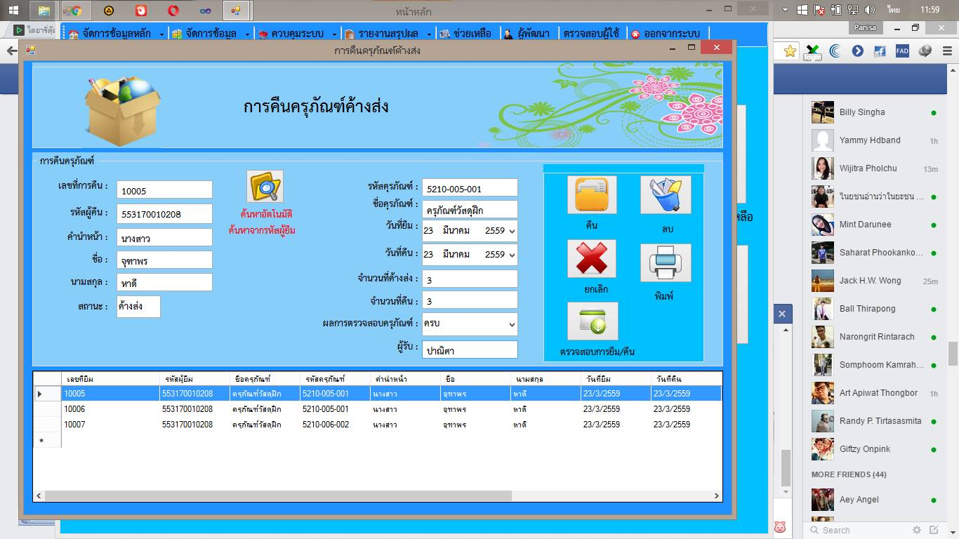

**ภาพที่ ค-12** ฟอร์มหน้าการคืนครุภัณฑ์ค้างส่ง

**การใช้งาน หน้าการคืนครุภัณฑ์ค้างส่ง**

หมายเลข 1 กรอกรหัสผู้ยืมแล้วคลิกที่ปุ่มค้นหาอัตโนมัติข้อมูลทั้งหมดก็จะแสดงในช่อง ตารางฐานข้อมูล

หมายเลข 2 คลิกเลือกข้อมูลที่ต้องการจะคืนในตารางฐานข้อมูลแล้วกรอกจำนวนที่จะคืน กรอกผลการตรวจสอบครุภัณฑ์และผู้รับ จากนั้นให้กดปุ่มคืนเพื่อจัดเก็บ ข้อมูลลงในระบบ

หมายเลข 3 ถ้าในกรณีที่กรอกข้อมูลผิดสามารถกดปุ่มยกเลิกข้อมูลได้ เพื่อข้อมูลที่กรอก ในช่องจะเคลียร์เป็นช่องว่างแล้วกรอกข้อมูลใหม่

หมายเลข 4 ถ้าต้องการที่จะลบข้อมูลออกให้กดเลือกข้อมูลจากตารางแสดงข้อมูลที่จะลบ แล้วกดปุ่มลบข้อมูลจะมีหน้าต่างแสดงขึ้นว่า ถ้าต้องการที่จะลบข้อมูลให้กด ปุ่มตกลง แต่ถ้าไม่ต้องการที่จะลบข้อมูลให้กดปุ่มยกเลิก

หมายเลข 5 สามารถออกรายงานได้ โดยกดปุ่มพิมพ์

หมายเลข 6 สามารถตรวจสอบการยืม-คืนได้ โดยคลิกที่ปุ่มตรวจสอบการยืม/คืน

หมายเลข 7 ส่วนแสดงข้อมูลต่างๆ ในตารางแสดง

**ส่วนที่ 12** การใช้งานหน้าตรวจสอบวัสดุ–ครุภัณฑ์คงเหลือมีขั้นตอนดังนี้

การใช้งานในส่วนนี้ทำได้โดยการเลือกเมนูจากหน้าหลัก คลิกที่เมนูจัดการข้อมูล แล้วเลือกเมนูตรวจสอบวัสดุ–ครุภัณฑ์คงเหลือ เมื่อคลิกแล้วก็จะแสดงหน้าตรวจสอบวัสดุ–ครุภัณฑ์คงเหลือ ดังภาพที่ ค-13

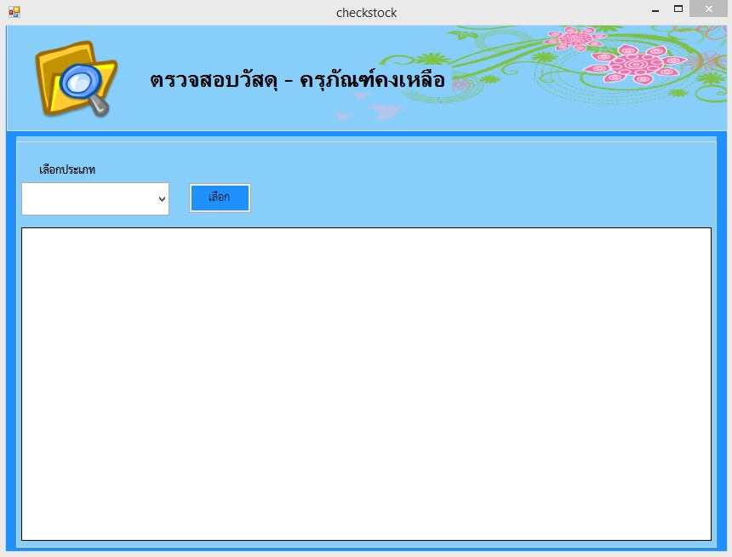

**ภาพที่ ค-13** ฟอร์มหน้าตรวจสอบวัสดุ–ครุภัณฑ์คงเหลือ

**การใช้งานหน้าตรวจสอบวัสดุ–ครุภัณฑ์คงเหลือ**

หมายเลข 1 กดเลือกประเภทเพื่อตรวจสอบวัสดุและครุภัณฑ์ที่คงเหลือ

หมายเลข 2 เมื่อกดเลือกประเภทเรียบร้อยแล้ว ให้กดปุ่มเลือกเพื่อข้อมูลจะมาแสดงใน ตารางแสดงข้อมูล

หมายเลข 3 ส่วนแสดงข้อมูลต่างๆ ในตารางแสดง

**ส่วนที่ 13** การใช้งานหน้าตรวจสอบสถานะมีขั้นตอนดังนี้

การใช้งานในส่วนนี้ทำได้โดยการเลือกเมนูจากหน้าหลัก คลิกที่เมนูจัดการข้อมูล แล้วเลือกเมนูตรวจสอบสถานะ เมื่อคลิกแล้วก็จะแสดงหน้าตรวจสอบสถานะ ดังภาพที่ ค-14

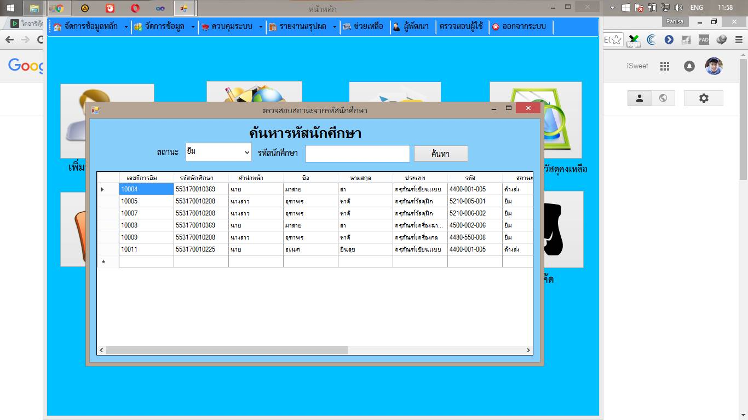

**ภาพที่ ค-14** ฟอร์มหน้าตรวจสอบสถานะ

**การใช้งานหน้าตรวจสอบสถานะ**

หมายเลข 1 คลิกเลือกประเภทเพื่อตรวจสอบสถานะ จากนั้นข้อมูลก็จะแสดงที่ตาราง ฐานข้อมูล

หมายเลข 2 กรอกรหัสนักศึกษาเพื่อตรวจสอบสถานะ จากนั้นข้อมูลก็จะแสดงที่ตาราง ฐานข้อมูล

หมายเลข 3 คลิกที่ปุ่ม ค้นหา เพื่อดึงข้อมูลมาแสดงในตารางฐานข้อมูล

หมายเลข 4 ส่วนแสดงข้อมูลต่างๆ ในตารางแสดง

**ส่วนที่ 14** การใช้งานหน้าพิมพ์บาร์โค้ดมีขั้นตอนดังนี้

การใช้งานในส่วนนี้ทำได้โดยการเลือกเมนูจากหน้าหลัก คลิกที่เมนูจัดการข้อมูล แล้วเลือกเมนูจัดการหมวดหมู่วัสดุ เมื่อคลิกแล้วก็จะแสดงหน้าเพิ่มข้อมูลวัสดุ ดังภาพที่ ค-15

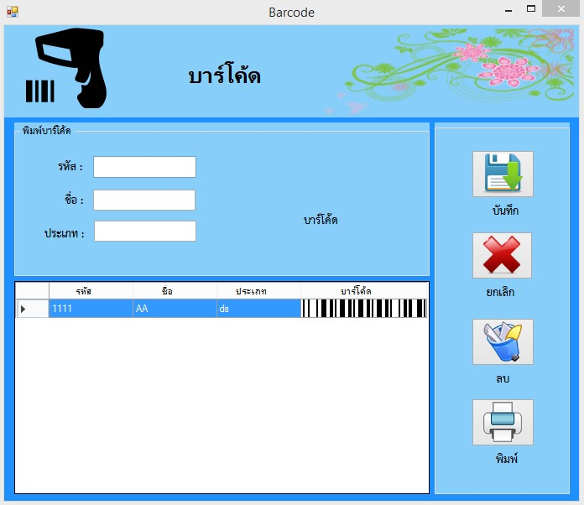

**ภาพที่ ค-15** ฟอร์มหน้าพิมพ์บาร์โค้ด

**การใช้งานหน้าบาร์โค้ด**

หมายเลข 1 กรอกข้อมูลเสร็จจะมีช่องแสดงแถบบาร์โค้ดขึ้นมาให้

หมายเลข 2 เมื่อกรอกข้อมูลครบถูกต้อง แล้วกดปุ่มบันทึกเพื่อจัดเก็บข้อมูลลงใน ระบบและข้อมูลที่บันทึกแล้วจะมาแสดงในตารางแสดงข้อมูล

หมายเลข 3 ถ้าในกรณีที่กรอกข้อมูลผิดสามารถกดปุ่มล้างข้อมูลได้ เพื่อข้อมูลที่กรอก ในช่องจะเคลียร์เป็นช่องว่างแล้วกรอกข้อมูลใหม่

หมายเลข 4 ถ้าต้องการที่จะลบข้อมูลออกให้กดเลือกข้อมูลจากตารางแสดงข้อมูลที่จะ ลบ แล้วกดปุ่มลบข้อมูลจะมีหน้าต่างแสดงขึ้นว่า ถ้าต้องการที่จะลบ ข้อมูลให้กดปุ่มตกลง แต่ถ้าไม่ต้องการที่จะลบข้อมูลให้กดปุ่มยกเลิก

หมายเลข 5 เมื่อบันทึกข้อมูลลงในตารางแสดงข้อมูลแล้วก็สามารถกดปุ่มพิมพ์ได้

หมายเลข 6 ส่วนแสดงข้อมูลต่างๆ ในตารางแสดง

**ส่วนที่ 15** การใช้งานหน้ารายงานการเบิกวัสดุมีขั้นตอนดังนี้

การใช้งานในส่วนนี้ทำได้โดยการเลือกเมนูจากหน้าหลัก คลิกที่เมนูรายงานสรุปผล

แล้วเลือกเมนูรายงานการเบิกวัสดุ เมื่อคลิกแล้ว ระบบก็จะแสดงหน้ารายงานการเบิกวัสดุ

ดังภาพที่ ค-16

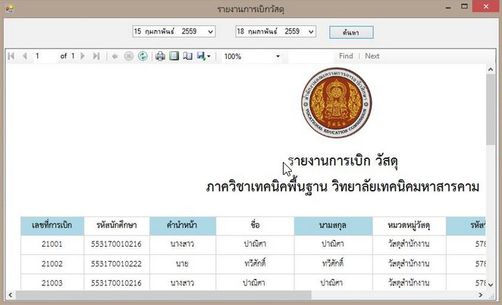

**ภาพที่ ค-16** ฟอร์มหน้ารายงานการเบิกวัสดุ

**การใช้งานหน้ารายงานการเบิกวัสดุ**

หมายเลข 1 เลือกวันที่และเดือนที่ต้องการออกรายงานแล้วคลิกที่ปุ่มเลือก

หมายเลข 2 แสดงข้อมูลการเบิกวัสดุ สามารถเลือกพิมพ์ข้อมูลได้เลยจากหน้ารายงาน

การมาทำงานเลือกพิมพ์ออกได้ 3 แบบ Excel PDF Word

**ส่วนที่ 16** การใช้งานหน้ารายงานการยืมครุภัณฑ์มีขั้นตอนดังนี้

การใช้งานในส่วนนี้ทำได้โดยการเลือกเมนูจากหน้าหลัก คลิกที่เมนูรายงานสรุปผล

แล้วเลือกเมนูรายงานการยืมครุภัณฑ์ เมื่อคลิกแล้ว ระบบก็จะแสดงหน้ารายงานการยืมครุภัณฑ์ดังภาพที่ ค-17

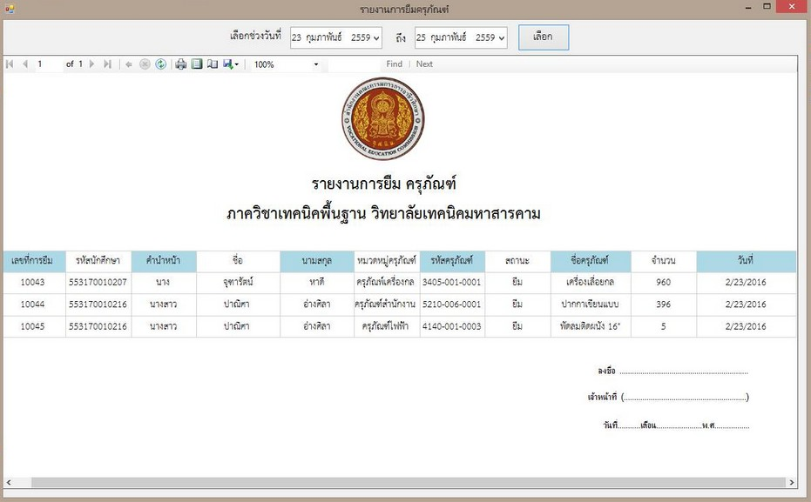

**ภาพที่ ค-17** ฟอร์มหน้ารายงานการยืมครุภัณฑ์

**การใช้งานหน้ารายงานการค้างส่ง**

หมายเลข 1 เลือกวันที่และเดือนที่ต้องการออกรายงานแล้วคลิกที่ปุ่มเลือก

หมายเลข 2 แสดงข้อมูลการยืมครุภัณฑ์ สามารถเลือกพิมพ์ข้อมูลได้เลยจากหน้า รายงานการมาทำงานเลือกพิมพ์ออกได้ 3 แบบ Excel PDF Word

**ส่วนที่ 17** การใช้งานหน้ารายงานการคืนครุภัณฑ์มีขั้นตอนดังนี้

การใช้งานในส่วนนี้ทำได้โดยการเลือกเมนูจากหน้าหลัก คลิกที่เมนูรายงานสรุปผล

แล้วเลือกเมนูรายงานการคืนครุภัณฑ์ เมื่อคลิกแล้ว ระบบก็จะแสดงหน้ารายงานการคืนครุภัณฑ์ดังภาพที่ ค-18

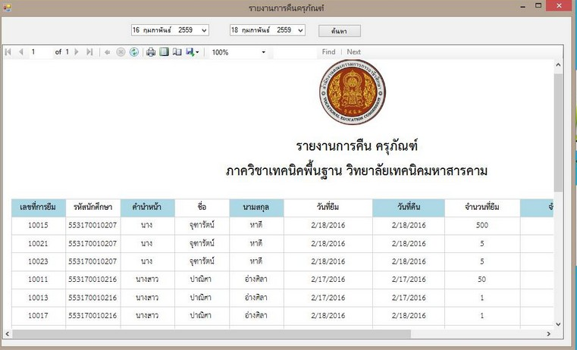

**ภาพที่ ค-18** ฟอร์มหน้ารายงานการคืนครุภัณฑ์

**การใช้งานหน้ารายงานการคืนครุภัณฑ์**

หมายเลข 1 เลือกวันที่และเดือนที่ต้องการออกรายงานแล้วคลิกที่ปุ่มเลือก

หมายเลข 2 แสดงข้อมูลการคืนครุภัณฑ์ สามารถเลือกพิมพ์ข้อมูลได้เลยจากหน้า รายงานการมาทำงานเลือกพิมพ์ออกได้ 3 แบบ Excel PDF Word

**ส่วนที่ 18** การใช้งานหน้ารายงานข้อมูลครุภัณฑ์มีขั้นตอนดังนี้

การใช้งานในส่วนนี้ทำได้โดยการเลือกเมนูจากหน้าหลัก คลิกที่เมนูรายงานสรุปผล

แล้วเลือกเมนูรายงานข้อมูลครุภัณฑ์ เมื่อคลิกแล้ว ระบบก็จะแสดงหน้ารายงานข้อมูลครุภัณฑ์

ดังภาพที่ ค-19

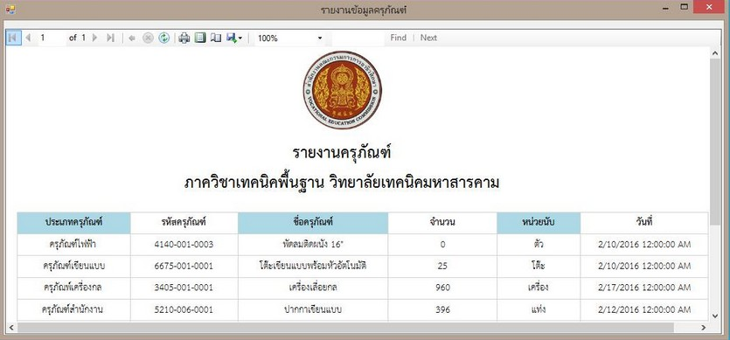

**ภาพที่ ค-19** ฟอร์มหน้ารายงานข้อมูลครุภัณฑ์

**การใช้งานหน้ารายงานข้อมูลครุภัณฑ์**

หมายเลข 1 แสดงหน้าต่างรายงานข้อมูลครุภัณฑ์

หมายเลข 2 แสดงข้อมูล ข้อมูลครุภัณฑ์ สามารถเลือกพิมพ์ข้อมูลได้เลยจากหน้ารายงาน

การมาทำงานเลือกพิมพ์ออกได้ 3 แบบ Excel PDF Word

**ส่วนที่ 19** การใช้งานหน้ารายงานข้อมูลวัสดุมีขั้นตอนดังนี้

การใช้งานในส่วนนี้ทำได้โดยการเลือกเมนูจากหน้าหลัก คลิกที่เมนูรายงานสรุปผล แล้วเลือกเมนูรายงานข้อมูลวัสดุ เมื่อคลิกแล้ว ระบบก็จะแสดงหน้ารายงานข้อมูลวัสดุ ดังภาพที่ ค-20

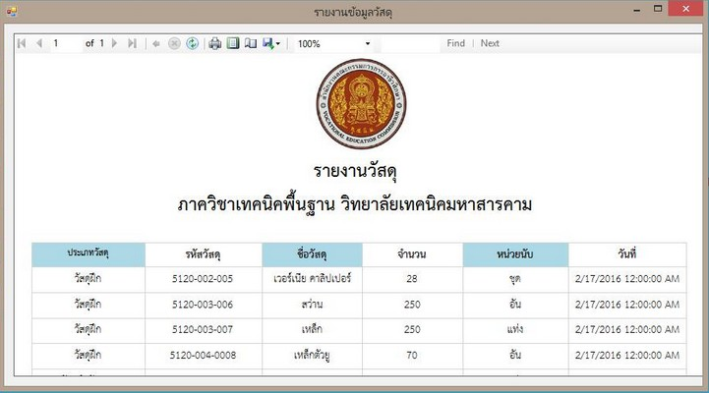

**ภาพที่ ค-20** ฟอร์มหน้ารายงานข้อมูลวัสดุ

**การใช้งานหน้ารายงานข้อมูลวัสดุ**

หมายเลข 1 แสดงหน้าต่างรายงานข้อมูลวัสดุ

หมายเลข 2 แสดงข้อมูล ข้อมูลวัสดุ สามารถเลือกพิมพ์ข้อมูลได้เลยจากหน้ารายงาน

การมาทำงานเลือกพิมพ์ออกได้ 3 แบบ Excel PDF Word

**ส่วนที่ 20** การใช้งานหน้ารายงานข้อมูลบุคลากรมีขั้นตอนดังนี้

การใช้งานในส่วนนี้ทำได้โดยการเลือกเมนูจากหน้าหลัก คลิกที่เมนูรายงานสรุปผล

แล้วเลือกเมนูรายงานข้อมูลบุคลากร เมื่อคลิกแล้ว ระบบก็จะแสดงหน้ารายงานข้อมูลบุคลากร

ดังภาพที่ ค-21

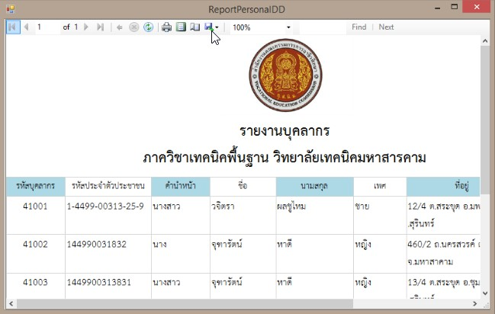

**ภาพที่ ค-21** ฟอร์มหน้ารายงานข้อมูลบุคลากร

**การใช้งานหน้ารายงานข้อมูลบุคลากร**

หมายเลข 1 แสดงหน้าต่างรายงานข้อมูลบุคลากร

หมายเลข 2 แสดงข้อมูล ข้อมูลบุคลากร สามารถเลือกพิมพ์ข้อมูลได้เลยจากหน้ารายงาน

การมาทำงานเลือกพิมพ์ออกได้ 3 แบบ Excel PDF Word

**ส่วนที่ 21** การใช้งานหน้ารายงานข้อมูลนักศึกษามีขั้นตอนดังนี้

การใช้งานในส่วนนี้ทำได้โดยการเลือกเมนูจากหน้าหลัก คลิกที่เมนูรายงานสรุปผล

แล้วเลือกเมนูรายงานข้อมูลนักศึกษา เมื่อคลิกแล้ว ระบบก็จะแสดงหน้ารายงานข้อมูลนักศึกษา

ดังภาพที่ ค-22

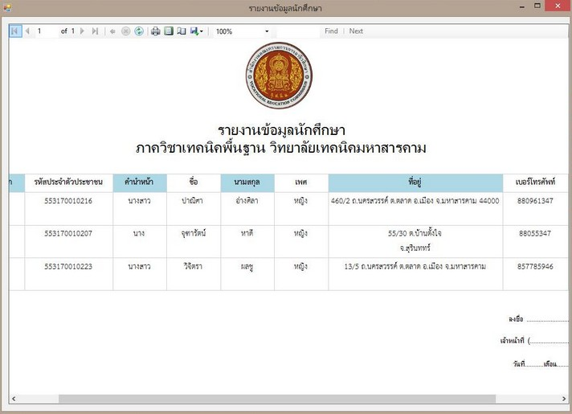

**ภาพที่ ค-22** ฟอร์มหน้ารายงานข้อมูลนักศึกษา

**การใช้งานหน้ารายงานข้อมูลนักศึกษา**

หมายเลข 1 แสดงหน้าต่างรายงานข้อมูลนักศึกษา

หมายเลข 2 แสดงข้อมูล ข้อมูลนักศึกษา สามารถเลือกพิมพ์ข้อมูลได้เลยจากหน้า รายงานการมาทำงานเลือกพิมพ์ออกได้ 3 แบบ Excel PDF Word

**ส่วนที่ 22** การใช้งานหน้ารายงานข้อมูลการค้างส่งมีขั้นตอนดังนี้

การใช้งานในส่วนนี้ทำได้โดยการเลือกเมนูจากหน้าหลัก คลิกที่เมนูรายงานสรุปผล

แล้วเลือกเมนูรายงานการค้างส่ง เมื่อคลิกแล้ว ระบบก็จะแสดงหน้ารายงานการค้างส่ง

ดังภาพที่ ค-23

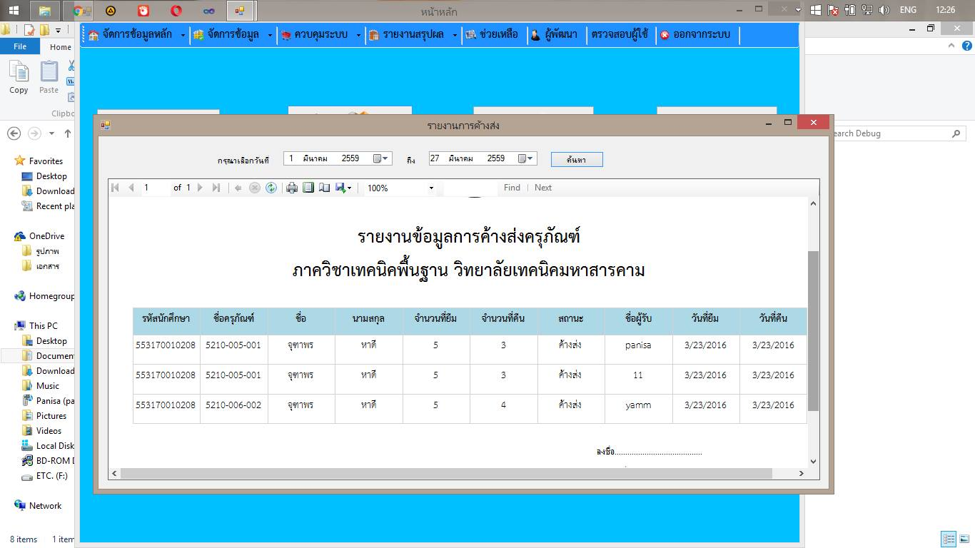

**ภาพที่ ค-23** ฟอร์มหน้ารายงานข้อมูลการค้างส่ง

**การใช้งานหน้ารายงานข้อมูลการค้างส่ง**

หมายเลข 1 แสดงหน้าต่างรายงานข้อมูลการค้างส่ง

หมายเลข 2 แสดงข้อมูล ข้อมูลการค้างส่ง สามารถเลือกพิมพ์ข้อมูลได้เลยจากหน้า รายงานการมาทำงานเลือกพิมพ์ออกได้ 3 แบบ Excel PDF Word